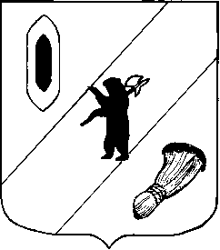

АДМИНИСТРАЦИЯ ГАВРИЛОВ-ЯМСКОГО

МУНИЦИПАЛЬНОГО РАЙОНА

ПОСТАНОВЛЕНИЕ

28.02.2022 № 137

О признании утратившими силу
отдельных постановлений Администрации
Гаврилов-Ямского муниципального района

В соответствии со статьей 26 Устава Гаврилов-Ямского муниципального района Ярославской области,

АДМИНИСТРАЦИЯ МУНИЦИПАЛЬНОГО РАЙОНА ПОСТАНОВЛЯЕТ:

- Признать утратившими силу постановления Администрации Гаврилов-Ямского муниципального района:
- от 20.04.2017 № 372 «Об утверждении Порядка осуществления муниципального контроля за обеспечением сохранности автомобильных дорог общего пользования местного значения в Гаврилов-Ямском муниципальном районе»;
- от 04.08.2020 № 602 «О внесении изменений в постановление Администрации Гаврилов-Ямского муниципального района от 20.04.2017 №372».
2. Контроль за исполнением настоящего постановления возложить на заместителя Главы Администрации Гаврилов-Ямского муниципального района Таганова В.Н.
3. Постановление опубликовать в районной массовой газете «Гаврилов-Ямский вестник» и разместить его на официальном сайте Администрации Гаврилов-Ямского муниципального района.
4. Постановление вступает в силу с момента официального опубликования.

Глава Администрации
муниципального района А.А. Комаров

